Palet : 450 joueurs à la finale départementale
Saint-Hilaire-de-Loulay - 15 Avril
écouter
- 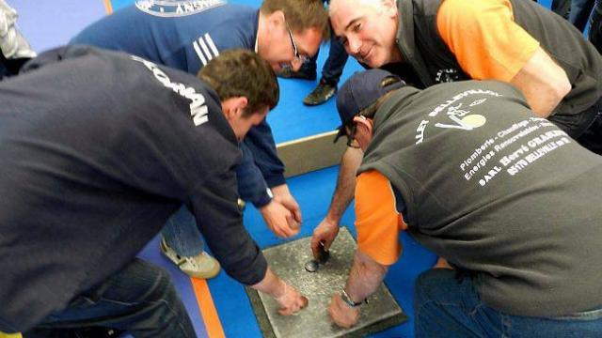Douze clubs se sont disputé la première place du championnat départemental de palet de leur poule. |
Sous l'égide du Comité départemental du sport en milieu rural, la commission vendéenne du palet fonte a organisé la finale du championnat adultes, pour la saison 2013-2014. Elle était accueillie pour la troisième fois par le club local, le Palet loulaysien, et son président, Samuel Petit.
Ainsi, samedi, ce sont 450 joueurs de palets qui se sont retrouvés au complexe sportif. Ils représentaient douze clubs des quatre divisions départementales. Une finale qui se disputait par équipe, en doublettes, avec deux palets ! « Un travail de préparation qui, dès le vendredi, a mobilisé une cinquantaine de bénévoles pour moquetter le sol, délimiter les 110 surfaces de jeu. Mais aussi, le samedi, il a fallu accueillir les compétiteurs, préparer le déjeuner dans la salle Yprésis... », précise Samuel Petit. Les trois clubs présents à cette finale, en D1, D2 et D3, accéderont à la division supérieure la saison prochaine
Résultats. D1 : Champagné-les-Marais, Antigny, Belleville-sur-Vie. D2 : La Chaize-Giraud, Sainte-Hermine, Les Herbiers. D3 : Benet, Palluau, La Petite-Boissière. DS1 : Montournais, La Garnache, Saint-Mesmin.

